KJE: KDAJ:  
Trbiž 26.12 – 30.12.2022

ZA KOGA JE TEČAJ?  
Začetnike in vse, ki že znajo smučati letnik 2013-2016

CENA: 200 € (nakazilo) + 45 € (gotovina)

Prijave do četrtka 22.12, oz. do zapolnitve mest, z izpolnjeno prijavnico (2.stran) na: [info.stanko@gmail.com](mailto:info.stanko@gmail.com)

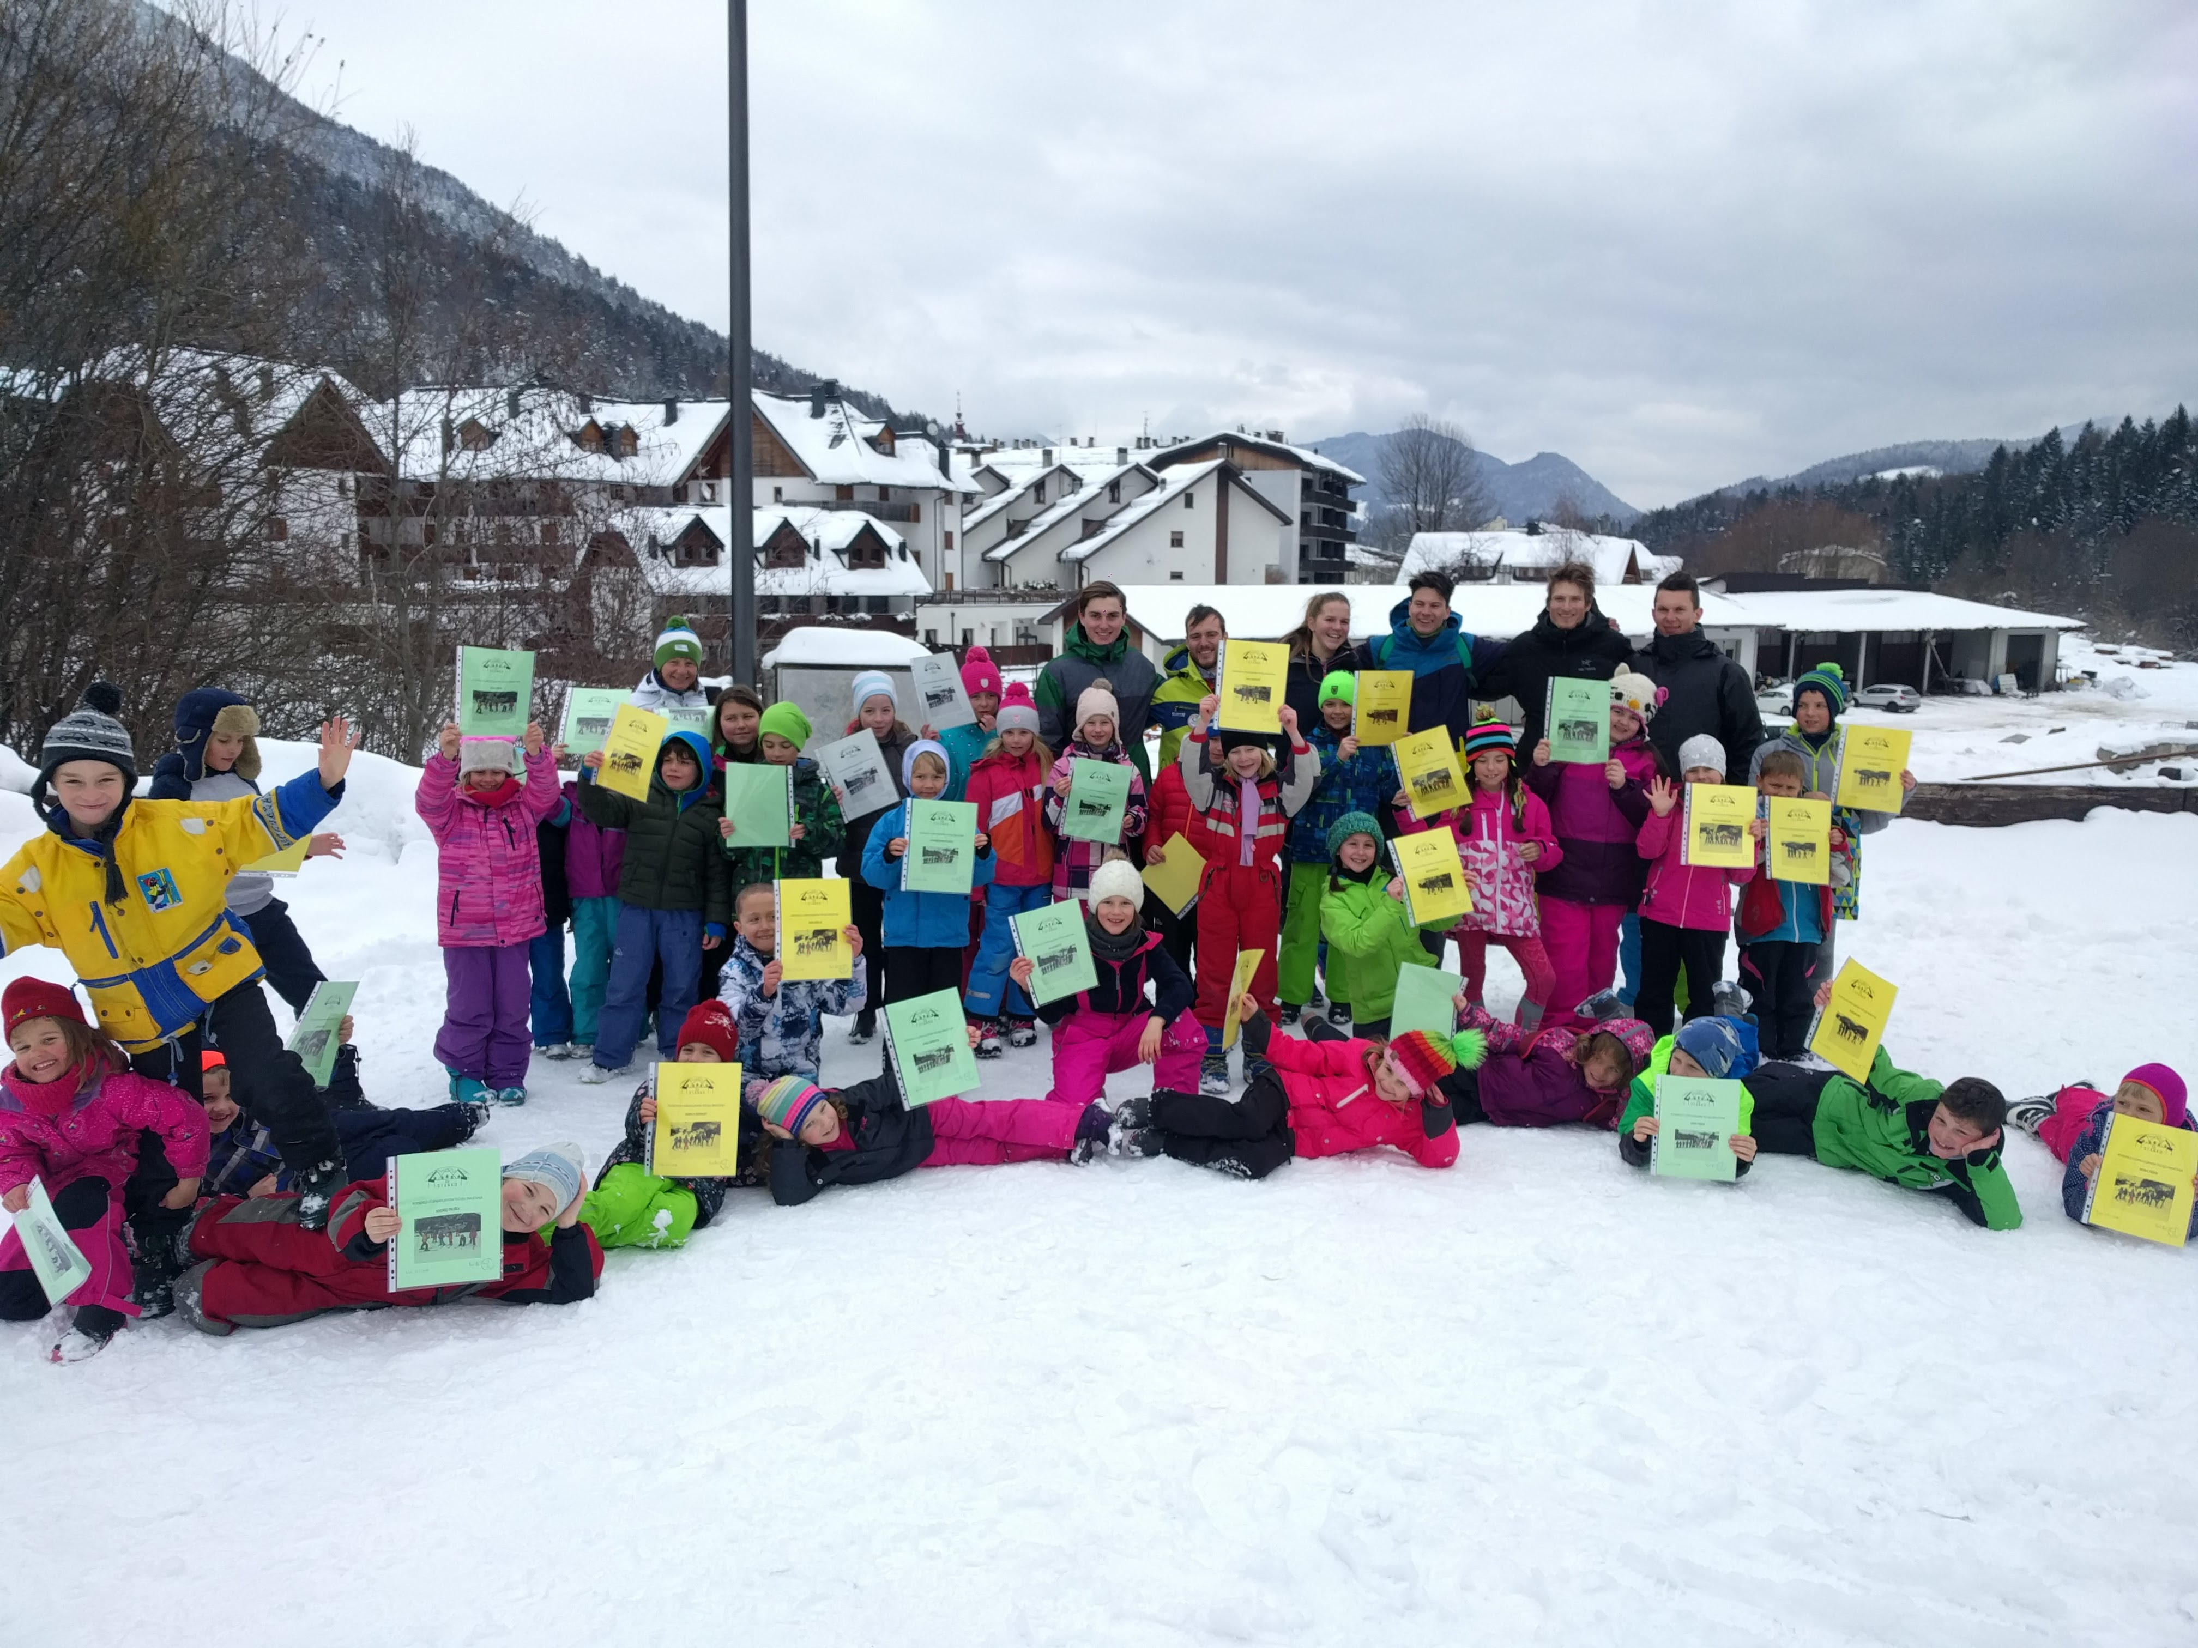

Odhod-prihod: Štula 23, Ljubljana 7.15h-15.30h

Dodatne informacije: 040-433-109 Primož Obrč



ZIMSKI TEČAJ SMUČANJA

PRIJAVNICA:  
  
IME IN PRIIMEK OTROKA:________________________________________  
DATUM ROJSTVA:_______________________________________________  
IME IN PRIIMEK STARŠA:_________________________________________  
NIVO ZNANJA SMUČANJA (obarvaj zeleno)

ZAČETNIK IMA OSNOVE NADALJEVALEC

TELEFONSKA ŠTEVILKA STARŠA:________________________________  
E-MAIL STARŠA:_________________________________________________

Opomba: 45 € prinesete starši v gotovini na prvi smučarski dan – ta vsota gre za smučarske karte.

Malico otroku zagotovite sami.